产品说明书
一、产品的展示

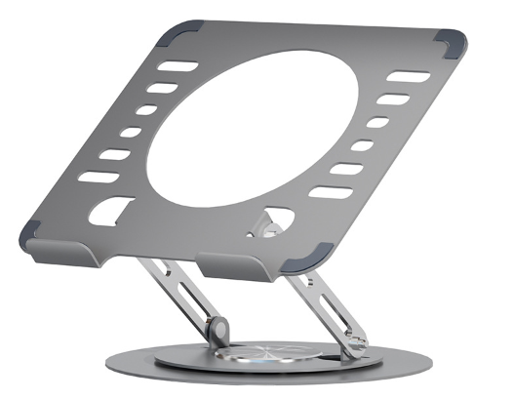
固定螺母与铆钉
可通过扳手调节固定松紧
外直径：9.8mm 内直径：6mm
挡板
尺寸：50.5*19.5*3mm
镂空散热
直径：139.7mm
棘轮转轴
支持水平360度旋转

2.场景示范
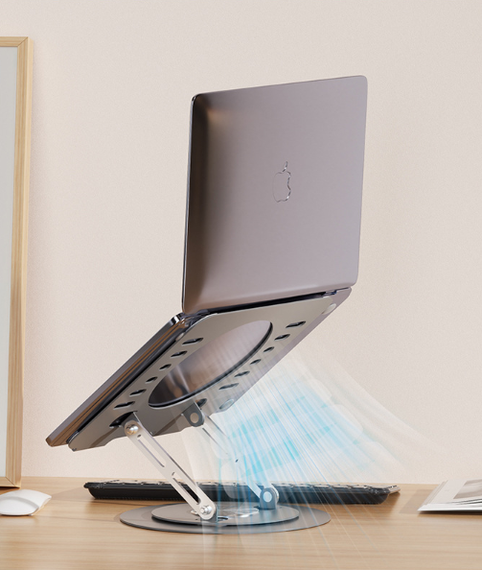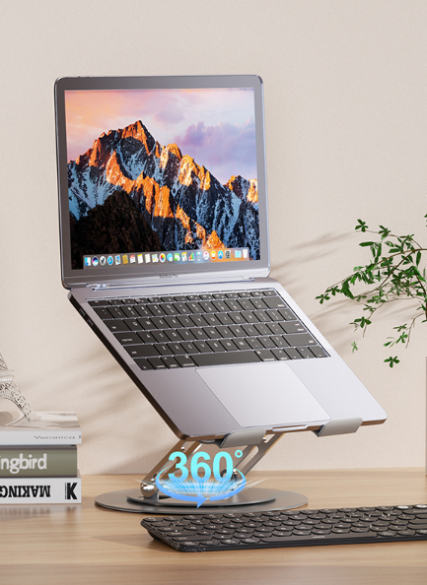
- 包装清单
样品包装缺失，待更新
- 使用的说明
1.连接示范
参考N3~N4支架教程：https://v.douyin.com/7yNQS0aq9G0/
- 产品的参数
